教材９－（１）の解答 火山と地震
○次の【図１】は，特徴的な形をした火山の断面を模式的に表したものです。このことについて，
下の各問いに答えなさい。
【図１】
Ａ Ｂ Ｃ
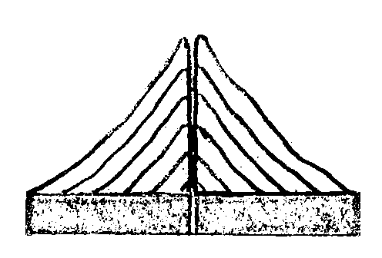
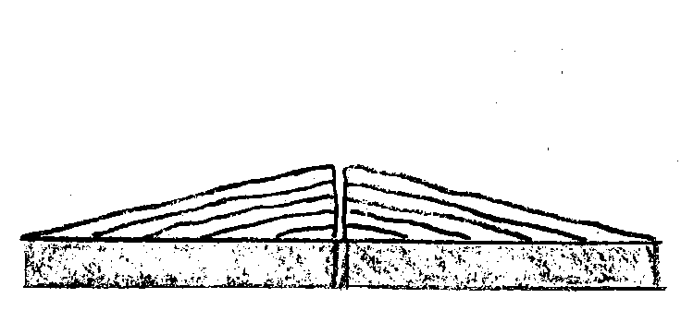
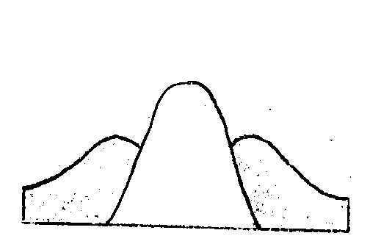

溶岩と火山灰などが交互に 溶岩が広く流れ出して，傾斜 溶岩が盛り上がった
積み重なってできている のゆるやかな形になっている 形になっている

(１) 【図１】のＡ～Ｃの火山の中で，ねばりけが最も小さいマグマが噴出してできたものはどれですか。適切なものを１つ選び，その記号を書きなさい。 (答え) Ｂ

(２) 【図１】のＣのような形をした火山はどれですか。次の①～④の中から最も適切なものを１つ選び，その番号を書きなさい。
① 桜島 ② 雲仙普賢岳 ③ 三原山 ④ 富士山 (答え) ②

- はげしい爆発をともなう噴火を起こすことが多いのは，マグマのねばりけが小さいときですか，大きいときですか。 (答え) 大きいとき

≪まとめ≫ 火山の形とマグマのねばりけや温度，噴火の様子などをまとめてみま
しょう。【ワークシート①】

（４） 【図１】のＢの火山から採取した安山岩の表面をみが 【図２】
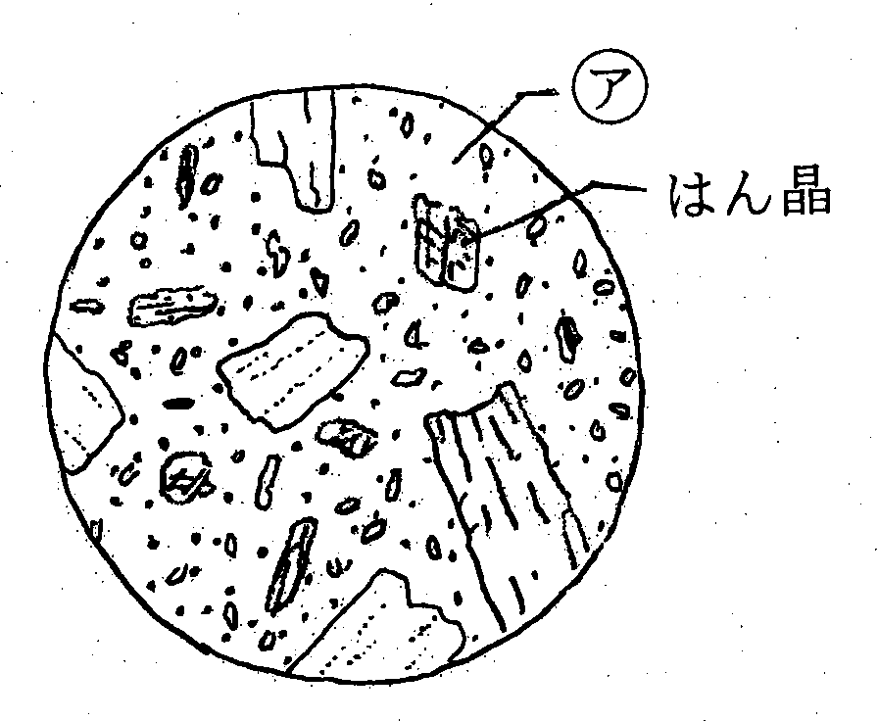
き，その一部をルーペで観察したところ，【図２】のよ
うなはん晶の部分とすき間のの部分とからできてい
ました。この岩石のつくりについて，次の①～④の中か
ら適切なものを１つ選び，その番号を書きなさい。
① 等粒状組織といい，マグマが地下深くでゆっくり
冷え固まった岩石である。
- 等粒状組織といい，マグマが地表や地表付近で急に
冷え固まった岩石である。
- はん状組織といい，マグマが地下深くでゆっくり冷
え固まった岩石である。
④ はん状組織といい，マグマが地表や地表付近で急に冷え固まった岩石である。
(答え) ④

(５) 【図２】のの部分を何といいますか。 (答え) 石基

(６) マグマが冷えて固まった岩石を何といいますか。 (答え) 火成岩

(７) (６)の中で，地下深くでゆっくり冷え固まった岩石を何といいますか。
(答え) 深成岩

(８) (６)の中で，地表や地表付近で急に冷え固まった岩石を何といいますか。
(答え) 火山岩

(９) (６)にふくまれる鉱物には，成分や性質の違ういろいろな種類があります。チョウ石やセキエイのような白っぽい鉱物を何といいますか。 (答え) 無色鉱物（白色鉱物）

(10) (６)にふくまれる鉱物で，黒色で決まった方向にうすくはがれる特徴をもった鉱物は何ですか。 (答え) （クロ）ウンモ
【解説】 はん晶，石基，火成岩，深成岩などの用語は正しく覚えましょう。

≪確認≫ 岩石をつくる鉱物（チョウ石，セキエイなど）について，実際に確かめ
てみましょう。

≪まとめ≫ マグマが冷えて固まった岩石と，岩石をつくる鉱物の関係についてま
とめてみましょう。【ワークシート②】

◆調べてみよう◆
＊日本にはどのような火山があるか調べてみましょう。今でも噴火活動が盛んな火山には，どのような火山がありますか。

◆やってみよう◆
＊火成岩を岩石のつくり（組織）や色などで分類してみましょう。
＊火山灰の洗い出しを行い，得られた鉱物を双眼実体顕微鏡で観察してみましょう。

【ワークシート①】火山の特徴
火山の形
火山の形 | 溶岩が盛り上がった形になっている | 溶岩と火山灰などが交互に積み重なってできている | 溶岩が広く流れ出して傾斜のゆるやかな形になっている
火山の名称 | 火 山  （ トロイデ ） | 火 山  （ ） | 火 山  （ ）
マグマのねばりけ
温 度 | （ ℃） |  | （ ℃）
噴火の様子
火山の全体的な色
代表的な火山

【ワークシート②】火成岩をつくる鉱物
地表や地下の浅い所  岩 | 岩 |  | 岩 | 岩 | つくり  組織
地下の深い所  岩 | 岩 |  | 岩 | 岩 | つくり  組織
鉱物の割合  鉱物  ． | 色 合 い  色 色 |  |  |  | 鉱物
鉱物の割合  鉱物  ． |  |  |  | ． | 鉱物

◇６種類の鉱物の分布表を作成してみよう！

教材９－（２）の解答 火山と地震
○右の【図】は，ある地震のゆれ 【図】
をＸ～Ｚの地点の地震計で記録
初期微動が長い
震源から遠くなる
したものです。このことについ
て，次の各問いに答えなさい。
Ｐ波

（１）【図】の中のＳは何を表し
Ｓ波
ていますか。
（解答） 地震発生時刻

（２）【図】の中のＡのゆれにつ
いて正しく説明しているも
時刻
のを次の①～④の中から１
つ選び，その番号を書きな
さい。

① 震源から遠くなればなるほど，Ａのゆれは長くなる。
② 震源から遠くなればなるほど，Ａのゆれは短くなる。
③ 震源からの距離に関係はなく，常にＡのゆれは一定である。
④ 震源からの距離とＡのゆれとの間には，何の関係もない。 （解答） ①

（３）【図】の中のＡのゆれ，Ｂのゆれを何といいますか。
（解答） Ａ 初期微動 Ｂ 主要動

（４）【図】の中のＡのゆれ，Ｂのゆれを起こす波を何といいますか。
（解答） Ａ Ｐ波 Ｂ Ｓ波
ポイント・チャレンジ
○地震発生と同時にＰ波とＳ波が伝わります。
○Ｐ波，Ｓ波の伝わる速さを調べてみましょう。

（５）地震が多く発生する場所として適切なものを次の①～④の中から１つ選び，その番号を書きなさい。

- 南アメリカ大陸の東部（ブラジルなど）
- ユーラシア大陸の北部（ロシアなど）
- 太平洋を取り巻く周辺
- アフリカ大陸の北部（サハラ砂漠など） （解答）③
ポイント

○地震の発生する場所と火山帯は，どのような関係にありますか。

（６）「震源」と「震央」の違いについて，説明しなさい。
（解答） 震源とは地震が発生した地下の場所をいい，震央とは震源の真上にある地表の位置をいう
ポイント
○震源と震央の位置を図で示すと，わかりやすくなります。

（７）「震度」と「マグニチュード」の違いについて，説明しなさい。
（解答） 震度は地震のゆれの大きさの程度のことをいい，マグニチュードは地震そのものの規模をいう
チャレンジ
○震源からの距離が同じでも，震度が異なる場合があります。その理由を考えてみましょう。

（８）海底で地震が発生したときに，海底の一部が急激に隆起・沈降して発生し，沿岸に大きな被害をもたらすものを何といいますか。
（解答） 津波
チャレンジ
○断層や液状化現象について，調べてみましょう。

（９）日本付近で発生する地震で，震源が深いのは太平洋側ですか，日本海側ですか。
（解答） 日本海側
チャレンジ

○日本付近のプレートについて，調べてみましょう。
○地震の発生のメカニズムを，プレートの移動と関連付けて説明してみましょう。

ここが大切！

まとめ
○地震の波
初期微動：Ｐ波によって起きる，初めに来る小さなゆれ
主要動：Ｓ波によって起きる，後から来る大きなゆれ
○地震のゆれ
・地震のゆれは，震源から一定の速さで同心円状に伝わる。
・初期微動継続時間は震源からの距離に比例する。

教材９－（３）の解答 火山と地震

次の【グラフ】はある地震のＡ市、Ｂ市、Ｃ市の地震計の記録を【グラフ】の中に取り入れたものです。たて軸にＡ市、Ｂ市、Ｃ市の距離を、横軸に地震波が到着した時刻をとって【グラフ】にしたものである。次の各問いに答えなさい。
【グラフ】

Ｐ波

Ｓ波

- 地震計の記録で「主要動」を示しているのは図のア、イのどちらですか。１つ選び、その番号を書きなさい。
イ
ポイント
はじめの小さな揺れを「初期微動」といい、後からの大きな揺れを「主要動」といいます。

（２） この地震の発生時刻は、何時何分何秒ですか。【グラフ】から答えなさい。
13時 １分 46秒
ポイント
初期微動を伝える波をＰ波、主要動を伝える波をＳ波といい、伝わる速さが違います。グラフでこの２つの波の線を時間をさかのぼりたどっていくと震源からの距離０で重なります。この点が地震が発生した時間と考えられます。

（３） 初期微動を起こす波の速さは、何㎞／秒ですか。【グラフ】をもとに答えなさい。
６ ㎞／秒
ポイント

グラフの傾きより速さを求めることができます。
例えば、Ｐ波は２分00秒でＡ市（84㎞）、２分14秒でＢ市（168㎞）へ達していることがわかり、84㎞進むのに14秒間かかったことになります。
速さは、「進んだ距離÷かかった時間」で求められるので、数値をあてはめると「84㎞÷14秒」となります。

（４） この地震のグラフから分かることとして適切なものを次の①～④から１つ選び、その番号を答えなさい。
① Ａ市よりもＣ市のほうが、震度が大きかったと考えられる。
２

② 初期微動継続時間は震源から離れるほど長くなる。
③ この地震のマグネチュードは6.5以上であると推測できる。
④ 初期微動を起こす波の速さは、主要動を起こす波の約2.5倍である。
ポイント
初期微動継続時間は、その地点にＰ波が到着してからＳ波が到着するまでの時間です。

教材９－（４）の 解答 火山と地震

下の【図】は，ある地震のゆれをＸ、Ｙ、Ｚの地点の地震計で記録したものです。
このことについて，次の各問いに答えなさい。

【図】

（１）Ａのゆれが一番長く続いた地点をＸ、Ｙ、Ｚの中から１つ選び，その記号を書きなさい。
Ｚ

（２）【図】中のＡとＢのゆれに関する説明について，次の①～④の中から適切なものを１つ選
び，その番号を書きなさい。

① Ａは初期微動といいＰ波が起こし，Ｂは主要動といいＳ波が起こす。
② Ａは初期微動といいＳ波が起こし，Ｂは主要動といいＰ波が起こす。
③ Ａは主要動といいＰ波が起こし，Ｂは初期微動といいＳ波が起こす。
④ Ａは主要動といいＳ波が起こし，Ｂは初期微動といいＰ波が起こす。
①

（３） 花子さんは，【図】から分かることとして，次のようにまとめました。花子さんのまとめは【図】に対して適切とはいえません。適切ではない部分に下線を引き，下線の下に
正しいことばを書きなさい。

ＸでのＡのゆれの時間は約６秒，ＹでのＡのゆれの時間は約１２秒であるので，

震源から２００ｋｍ離れた地点ではＡのゆれは約１８秒だと考えられる。また，Ｂの
約２４秒
ゆれは震源から離れるほど小さくなっているのでＸ、Ｙ、Ｚの中でマグニチュードは
震度
Ｘが一番大きいと考えられる。

別解答

ＸでのＡのゆれの時間は約６秒，ＹでのＡのゆれの時間は約１２秒であるので，

震源から２００ｋｍ離れた地点ではＡのゆれは約１８秒だと考えられる。また，Ｂの
約２４秒
ゆれは震源から離れるほど小さくなっているのでＸ、Ｙ、Ｚの中でマグニチュードは
が
Ｘが一番大きいと考えられる。
変わらない

マグニチュード（Ｍ）は地震の規模を示す数値ですので，
場所によって変化はしません。その場所でのゆれの大きさを示す数値は震度といいます。

教材９－（５） 次の【図１】は，特徴的な形をした火山の断面を模式的に表したものです。このことについて，次の各問いに答えなさい。
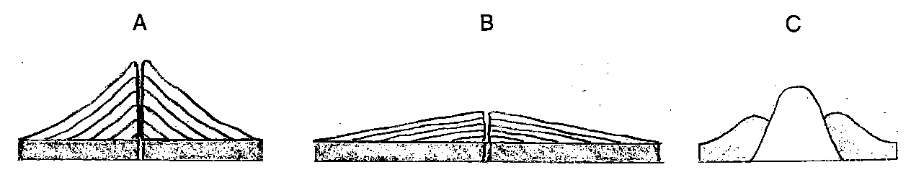
溶岩と火山灰などが積み重なってできている。 | 溶岩が広く流れ出して,傾斜の  ゆるやかな形になっている。 | 溶岩が盛り上がった形になっている。

【図１】
(１) 【図１】のＡ～Ｃの火山の中で,溶岩のねばりけの大きい順番に並び替えなさい。
C → A → B

(２) 【図２】の双眼実体験顕微鏡で，【図１】のＢの火山から採取した安山岩の表面をみがき，その一部分を観察した。双眼実体顕微鏡の使い方について，間違っているものを1つ選び，その記号を答えなさい。
【図２】
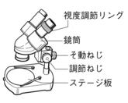
① そ動ねじをゆるめるときは鏡筒を支えながら行い， 鏡筒を動かしたあと，ねじをしっかりとしめて固定する。
② ステージには黒い面と白い面があるので，観察しやすい面を使う。
③ 運ぶときには両手で持ち，体に密着させる。置くときは水平なところに静かにおく。
④ 視度調節リングで調節するときは右目でのぞきながら
ピントを合わせる。
④

（３） (２)で観察した安山岩は【図３】のようなとそのまわりのからできていた。の部分を何といいますか。その名称を答えなさい。
【図３】
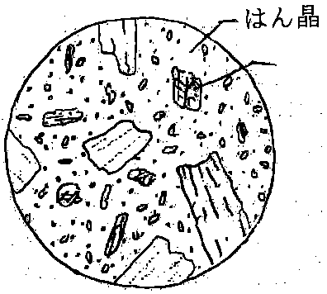

㋐ 石基

